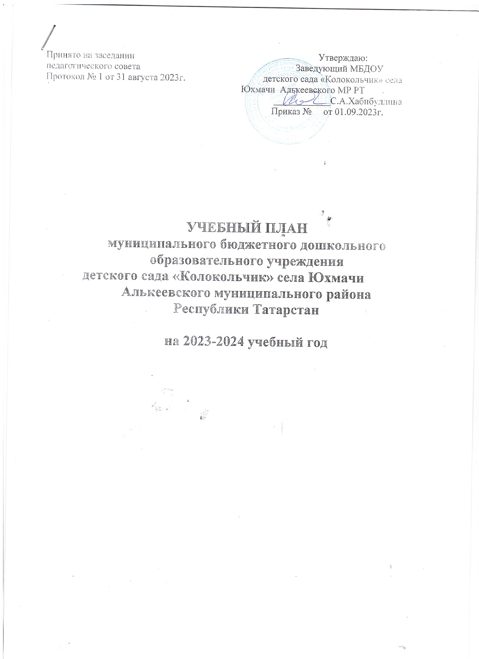

Принято на заседании Утверждаю:
педагогического совета Заведующий МБДОУ
Протокол № 1 от 31 августа 2023г. детского сада «Колокольчик» села
Юхмачи Алькеевского МР РТ
____________С.А.Хабибуллина
Приказ № от 01.09.2023г.

УЧЕБНЫЙ ПЛАН
муниципального бюджетного дошкольного
образовательного учреждения
детского сада «Колокольчик» села Юхмачи
Алькеевского муниципального района
Республики Татарстан

на 2023-2024 учебный год

Пояснительная записка

Учебный план муниципального бюджетного дошкольного образовательного учреждения детский сад «Колокольчик» села Юхмачи Алькеевского муниципального района Республики Татарстан» составлен в соответствии с:
- Федеральным законом от 29.12.2012г. № 273-ФЗ «Об образовании в Российской Федерации»;
- Основной общеобразовательной программой - образовательной программой дошкольного образования муниципального бюджетного дошкольного образовательного учреждения детский сад «Колокольчик» села Юхмачи Алькеевского муниципального района Республики Татарстан»;
- Постановление Главного государственного санитарного врача Российской Федерации от 20.09.2020 г. № 28 «Об утверждении СанПиН 2.4.3648-20 «Санитарно - эпидемиологические требования к организациям воспитания и обучения, отдыха и оздоровления детей и молодежи»;
- Постановление Главного государственного санитарного врача Российской Федерации от 28.01.2021г. № 2 «Об утверждении санитарных правил и норм СанПиН 1.2.3685-21 «Гигиенические нормативы и требования к обеспечению безопасности и (или) безвредности для человека факторов среды обитания»;
- Приказом Министерства образования и науки РФ от 17.10.2013г. № 1155 «Об утверждении федерального государственного образовательного стандарта дошкольного образования».

Максимальный допустимый объем образовательной нагрузки в первой половине дня в младшей и средней подгруппах не превышает 30и 40минут соответственно, а в старшей и подготовительной - 45минут и 1,5 часа соответственно. В середине времени, отведенного на основную образовательную деятельность (далее ООД), проводят физкультминутки. Перерывы между периодами ООД - не менее 10 минут.
Образовательная деятельность с детьми старшего дошкольного возраста может осуществляется во второй половине дня после дневного сна. Её продолжительность составляет не более 25-30 минут в день.
Продолжительность ООД для детей от 3 до 4 лет - не более 15 минут, для детей от 4 до 5 лет - не более 20 минут, для детей от 5 до 6 лет -не более 25 минут, для детей от 6 до 7 лет - не более 30 минут.
Для детей раннего возраста от 2 до 3 лет длительность ООД не превышает 10 минут, в первую половину дня (по 8-10 минут).
Образовательная деятельность, требующая повышенной познавательной активности и умственного напряжения детей, проводится в первую половину дня. Для профилактики утомления детей проводятся физкультурные, музыкальные занятия.
Занятия по физическому развитию основной образовательной программы для детей в возрасте от 2 до 7 лет организованы не менее 3 раза в неделю. Длительность занятий по физическому развитию зависит от возраста детей и составляет:
В младшей подгруппе - 15 минут,
Средней подгруппе - 20 минут,
Старшей подгруппе - 25 минут,
Подготовительной к школе подгруппе - 30 минут.
1 раз в неделю в старшей и подготовительной подгруппе круглогодично организовывается занятия по физическому развитию на открытом воздухе. На основании СанПиН 2.4.3648-20 «Санитарно – эпидемиологические требования к организациям воспитания и обучения, отдыха и оздоровления детей и молодежи».
Процентное соотношение частей образовательной программы – программы дошкольного образования.
В структуре учебного плана выделяется обязательная часть и часть, формируемая участниками образовательных отношений:
-обязательная часть –не менее 60% от общего нормативного времени –обеспечивает выполнение обязательной части ООП ДОУ. В обязательной части плана определено минимальное количество ООД, отведенное на образовательные области, определенные в ФГОС ДО. Часть Программы, формируемая участниками образовательных отношений, учитывает принципы и подходы Программы и не противоречит ФГОС ДО.
-часть, формируемая участниками образовательных отношений –не более 40% от общего нормативного времени. Эта часть плана обеспечивает вариативность образования; отражает специфику МБДОУ; позволяет более полно реализовать социальный заказ на образовательные услуги, учитывать специфику национально-культурных, демографических, климатических условий РТ, реализовывать приоритетное направление МБДОУ. Она формируется участниками образовательных отношений, где представлены программы, направленные на развитие детей в одной или нескольких образовательных областях, видах деятельности и культурных практиках (парциальные программы), методики, формы организации образовательной деятельности. Организация основной образовательной деятельности: - по познавательному развитию Формирование целостной картины мира «Әйләнәтирәбеләнтаныштыру»; - по социально-коммуникативному развитию - «Социаль-коммуникативүсеш» осуществляется на языке обучения (татарский).

Начиная со средней группы, вводится обучение детей русскому языку.
В средней подгруппе проводится русский язык 3 раза в неделю в режимные моменты.
В старшей подгруппе 2 занятия проводятся в режимных моментах, 1 занятие во время ООД.
В подготовительный подгруппе 1 занятие в режимных моментах, 2 занятия во время ООД.
Для организации обучения русскому языку детей в старшей и подготовительный подгруппах в режимные моменты переносятся следующее:
В старшей группе: рисование (понедельник)
В подготовительной группе: конструктивно-модельная деятельность(четверг), рисование (понедельник).
Кроме образовательной деятельности по обучению детей русскому языку, воспитатель ведет индивидуальную работу с детьми в свободное от образовательной деятельности время, а так же работу с родителями. Создает языковую среду в общении с детьми в течении дня с целью закрепления изученного материала образовательной деятельности по обучению детей русскому языку.

Образовательные программы МБДОУ детский сад «Колокольчик» используемые в воспитательно-образовательном процессе (2023-2024 учебный год):

1.Федеральная образовательная программа дошкольного образования. (Приказ Министерства просвещения Российской Федерации от 25 ноября 2022 года)
2. Региональная программа дошкольного образования под редакцией
Р.К. Шаехова, Казань, 2012 г.

Планирование образовательной деятельности при работе по шестидневной неделе

Организованная образовательная деятельность
Базовый вид деятельности |  |  | Периодичность
 |  |  | 1.2-2 года |  |  | 2-3 года |  |  |  | 3-4 года |  |  |  |  | 4-5 лет |  | 5-6 лет |  |  |  | 6-7 лет
Физическая культура (в помещении) |  |  | 3 раза в неделю |  |  | 3 раза в неделю |  |  |  | 3 раза в неделю |  |  |  |  | 3 раза в неделю |  | 2 раз в неделю |  |  |  | 2 раз в неделю
Физическая культура (на СВ) |  |  | -------------- |  |  | -------------- |  |  |  | ----------- |  |  |  |  | ---------- |  | 1 раз в неделю |  |  |  | 1 раз в неделю
ФЦКМ |  |  | 1 раз в неделю |  |  | 1 раз в неделю |  |  |  | 1 раз в неделю |  |  |  |  | 1 раз в неделю |  | 1 раз в неделю |  |  |  | 1 раз в неделю
ФЭМП |  |  | -------------- |  |  | -------------- |  |  |  | 1 раз в неделю |  |  |  |  | 1 раз в неделю |  | 1 раз в неделю |  |  |  | 2 раз в неделю
Развитие речи |  |  | 2 раза в неделю |  |  | 2 раза в неделю |  |  |  | 1 раз в неделю |  |  |  |  | 1 раз в неделю |  | 2 раз в неделю |  |  |  | 2 раз в неделю
Рисование |  |  | 1 аз в неделю |  |  | 1 аз в неделю |  |  |  | 1 раз в неделю |  |  |  |  | 1 раз в неделю |  | 1 раз в неделю |  |  |  | 1 раз в неделю
Лепка |  |  | 1 раз в неделю |  |  | 1 раз в неделю |  |  |  | 1 раз в 2 недели |  |  |  |  | 1 раз в 2 недели |  | 1 раз в 2 недели |  |  |  | 1 раз в 2 недели
Аппликация |  |  | --------- |  |  | --------- |  |  |  | 1 раз в 2 недели |  |  |  |  | 1 раз в 2 недели |  | 1 раз в 2 недели |  |  |  | 1 раз в 2 недели
Музыка |  |  | 2 раза в неделю |  |  | 2 раза в неделю |  |  |  | 2 раз в неделю |  |  |  |  | 2 раз в неделю |  | 2 раз в неделю |  |  |  | 2 раз в неделю
Русский язык |  |  | ---------------- |  |  | ---------------- |  |  |  | ------------- |  |  |  |  | 3 раза в РМ |  | 1 раз в неделю(2 раза в РМ) |  |  |  | 2 раза в неделю (1 раз в РМ)
Всего: |  |  | 10 |  |  | 10 |  |  |  | 10 |  |  |  |  | 10 |  | 13 |  |  |  | 14
Взаимодействие взрослого с детьми в различных видах деятельности

ЧХЛ |  |  | ежедневно |  |  |  | ежедневно |  |  |  | ежедневно |  |  | Ежедневно |  |  |  | ежедневно |  |  |  | ежедневно
Познавательно-исследовательская деятельность |  |  | ежедневно |  |  |  | ежедневно |  |  |  | ежедневно |  |  | ежедневно |  |  |  | ежедневно |  |  |  | ежедневно
Конструктивно модельная деятельность |  |  | 1 раз в неделю |  |  |  | 1 раз в неделю |  |  |  | 1 раз в неделю |  |  | 1 раз в неделю |  |  |  | 1 раз в неделю |  |  |  | 1 раз в неделю
Игровая деятельность(обогащенная игра) |  |  | ежедневно |  |  |  | ежедневно |  |  |  | ежедневно |  |  | ежедневно |  |  |  | ежедневно |  |  |  | ежедневно
Развивающее общение при проведении режимных моментов |  |  | ежедневно |  |  |  | ежедневно |  |  |  | ежедневно |  |  | ежедневно |  |  |  | ежедневно |  |  |  | ежедневно
Приобщение к доступной трудовой деятельности |  |  | ежедневно |  |  |  | ежедневно |  |  |  | ежедневно |  |  | ежедневно |  |  |  | ежедневно |  |  |  | ежедневно
Развивающее общение на прогулке |  |  | ежедневно |  |  |  | ежедневно |  |  |  | ежедневно |  |  | ежедневно |  |  |  | ежедневно |  |  |  | ежедневно
Самостоятельная деятельность детей

Самостоятельная игра в группе |  | ежедневно |  |  | ежедневно |  |  |  | ежедневно |  |  |  | ежедневно |  |  | ежедневно |  |  |  | ежедневно
Самостоятельная игра на участке д/c |  | ежедневно |  |  | ежедневно |  |  |  | ежедневно |  |  |  | ежедневно |  |  | ежедневно |  |  |  | ежедневно
Самостоятельная деятельность детей в центрах (уголках)развития |  | ежедневно |  |  | ежедневно |  |  |  | ежедневно |  |  |  | ежедневно |  |  | ежедневно |  |  |  | ежедневно
Оздоровительная работа

Утренняя гимнастика | ежедневно |  |  | ежедневно |  |  |  | ежедневно |  |  |  | ежедневно |  |  |  |  |  |  | ежедневно |  |  | ежедневно
Комплексы закаливающих  процедур | ежедневно |  |  | ежедневно |  |  |  | ежедневно |  |  |  | ежедневно |  |  |  |  |  |  | ежедневно |  |  | ежедневно
Гигиенические процедуры | ежедневно |  |  | ежедневно |  |  |  | ежедневно |  |  |  | ежедневно |  |  |  |  |  |  | ежедневно |  |  | ежедневно
Количество занятий в год
№ | Направления, образовательные области |  |  |  | Количество ООД
№ |  |  |  |  | 1.2-2 |  | 2-3 |  | 3-4 |  | 4-5 |  | 5-6 |  | 6-7
 |  |  |  |  | - Обязательная часть
1.1. | «Познавательное развитие» |  |  |  | 1 |  |  | 1 | 2 |  | 2 |  | 3 |  | 4
1.1. | ФЭМП |  |  |  | ----- |  |  | ---- | 1/38 |  | 1/38 |  | 2/76 |  | 2/76
1.1. | ФЦКМ |  |  |  | 1/38 |  |  | 1/38 | 1/38 |  | 1/38 |  | 1/38 |  | 1/38
1.1. | Конструирование и ручной труд |  |  |  |  |  |  | В различных видах деятельности еженедельно
1.2. | «Художественно-эстетическое развитие» |  |  |  | 4 |  |  | 4 |  | 4 |  | 4 |  | 5 | 5
1.2. | Рисование |  |  |  | 1/38 |  |  | 1/38 |  | 1/38 |  | 1/38 |  | 1/38 | 1/38
1.2. | Лепка |  |  |  | 1/38 |  |  | 1/38 |  | 0.5/19 |  | 0.5/19 |  | 0.5/19 | 0.5/19
1.2. | Аппликация |  |  |  | - |  |  | - |  | 0.5/19 |  | 0.5/19 |  | 0.5/19 | 0.5/19
1.2. | Музыка |  |  |  | 3/114 |  |  | 2/76 |  | 2/76 |  | 2/76 |  | 2/76 | 2/76
1.3. | «Физическое развитие»
1.3. | Физическая культура в помещении |  |  |  | 3/114 |  |  | 3/114 |  | 3/114 |  | 3/114 |  | 2/76 | 2/76
1.3. | Физическая культура на прогулке |  |  |  |  |  |  |  |  |  |  |  |  | 1/38 | 1/38
1.4 | «Речевое развитие»
1.4 | Ознакомление с художественной литературой |  |  |  | В различных видах деятельности еженедельно
1.4 | Развитие речи |  |  |  | 2/76 |  | 2/76 |  |  | 1/38 |  | 1/38 |  | 2/76 | 2/76
1.5  «Социально-коммуникативное развитие» |  |  |  |  | Работа по 3-м направлениям (социализация, развитие общения, нравственное воспитание, самообслуживание, самостоятельность, трудовое воспитание, формирование основ безопасности (в быту, в природе) в рамках режима дня
- Национально-региональный компонент
2.1
 |  | Русский язык | ---------- |  |  | --------------------------- |  |  | ------- |  | -  3/114 (р.м.) |  | 1/38  2/76 (р.м.) |  | 2/76  1/38 (р.м.)
ИТОГО |  |  |  | 10/380 |  | 10/380 |  |  | 10/380 |  | 10/380 |  | 13/494 |  | 14/532

№ | Показатель | Содержание
1 | Количество групп | Разновозрастная
2 | Режим работы ДОУ | -шестидневная рабочая неделя (выходной день: воскресенье)  -время работы с 7.30 до 16.30 (9 ч)
3 | Начало учебного года | 01.09.2023 г.
4 | Окончание учебного года | 31.05.2024г.
5 | Количество тематических недель | 38 недель (включая выходные и праздничные дни)
6 | График образовательной недели | Образовательный процесс реализуется в режиме шестидневной недели
7 | Начало ОД (в первой половине дня) | (1,2-2 г) | (2-3 г) | (3-4г) | (4-5 л) | (5-6л) | (6-7л)
7 | Начало ОД (в первой половине дня) | 9.00 | 9.00 | 9.00 | 9.00 | 9.00 | 9.00
8 | Продолжительность ОД | 10 мин | 10 мин | 15 мин | 20 мин | 25 мин | 30 мин
9 | Перерывы между ОД | 20 мин | 20 мин | 25 мин | 20 мин | 15 мин | 10 мин
10 | Мониторинг | Октябрь, май
11 | Язык обучения и воспитания | Русский язык
12 | Праздничные дни | Курбан Байрам  День Конституции РТ  Новогодние каникулы  День защитника Отечества  Международный женский день  Праздник Весны и Труда  День Победы  День России  Ураза – Байрам  День Республики Татарстан
13 | Летний оздоровительный период | Июнь, июль, август

